Лексическая тема
«Труд людей весной»
Молодцом тебя зовут
Если очень любишь (труд).
Артикуляционная и мимическая гимнастика.
- Стало тепло, и все едут на дачу. Давайте и мы будем собираться на дачу. Поедем на машине и автобусе. Сначала проверим их перед поездкой.
- Накачаем колеса («Насос», надуть щеки– втянуть)
- Проверим работу фар (попеременно подмигиваем)
- Проверим работу дворников («Часики»)
- Откроем капот («Окошко»)
- Протрем крышку («Маляр»)
- Подкрутим винтики («Индюк»).
Упражнения на развитие речевого дыхания
«Аромат цветов» Встать, положить ладони себе на грудь. Сделать медленный вдох через нос, стараясь не поднимать плечи. Задержать дыхание и медленно выдохнуть, произнося: «А-а-ах!».
«Цветы»
Взрослый читает стихи:
Каждый бутончик склониться бы рад
Направо, налево, вперёд и назад.
От ветра и зноя бутончики эти
Спрятались живо в цветочном букете
( Е. Антоновой-Чалой).
Под чтение стиха поворачиваем голову («бутончики») направо, налево, наклоняем её вперёд, отводим назад, чередуя вдох и выдох. При чтении последней строки стиха поднимаем руки вверх, склоняя кисти над головой: «бутончики» (головы) спрятались.
Упражнение повторить 6-8 раз.

Беседа о труде людей весной.
Как только с полей сходит снег, на них начинаются весенние работы. Много забот у людей весной. Весна – самое горячее время года для земледельцев. В народе говорят: «Если весну проспал, зимой голодать будешь». Вот и трудятся люди на селе весной с раннего утра до позднего вечера. Вносят удобрения в почву, вспахивают (боронуют) землю на полях. Поля засевают зерновыми растениями: это пшеница, рожь, овёс, рис и кукуруза. Сеют семена овощных культур, высаживают картофель. Надо успеть за короткое время, пока не пересохла почва. В конце весны, в теплые майские дни, высаживают рассаду огурцов, помидоров, капусты.
На плечи - лопаты, и в поле ребята!
Работе мы рады! И солнышку рады!
Земля так тепла - чуть дымится она.
И пашня готова принять семена.
Много работы появилось у людей в огородах и на дачах. В садах деревья и кустарники опрыскивают ядовитыми растворами, чтобы отпугнуть насекомых-вредителей. Нижнюю часть стволов плодовых деревьев белят известью. Весной в садах проводят посадку саженцев плодовых деревьев и кустарников.
В садах, парках, на улицах подрезают деревья и высаживают новые молодые деревья. На клумбах высаживают красивые цветы.
В парках, садах, скверах, около домов люди граблями сгребают прошлогодние листья, ветки, мусор. В уборке парков помогают школьники. Около домов наводят порядок жильцы. Там где люди потрудились, такими красивыми становятся парки, скверы, улицы наших городов.
Много труда вкладывают люди. Работают в поле и в огороде, в садах и парках, во дворе и возле дома. Тогда и лето будет красивое, и осень с урожаем, а зима – с запасами.

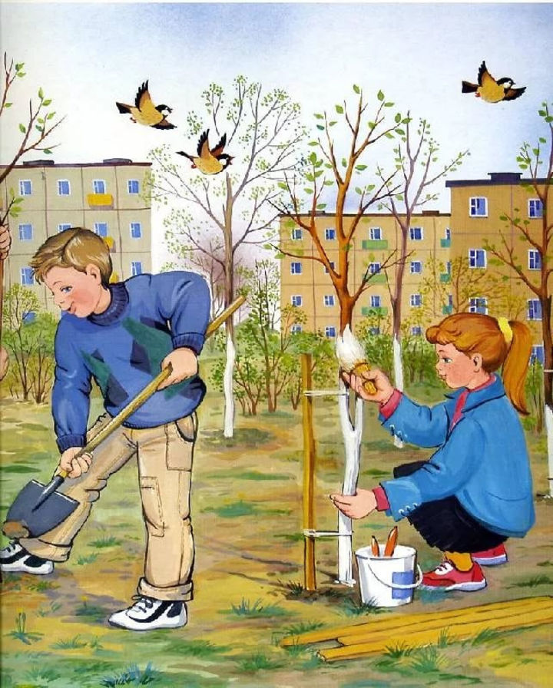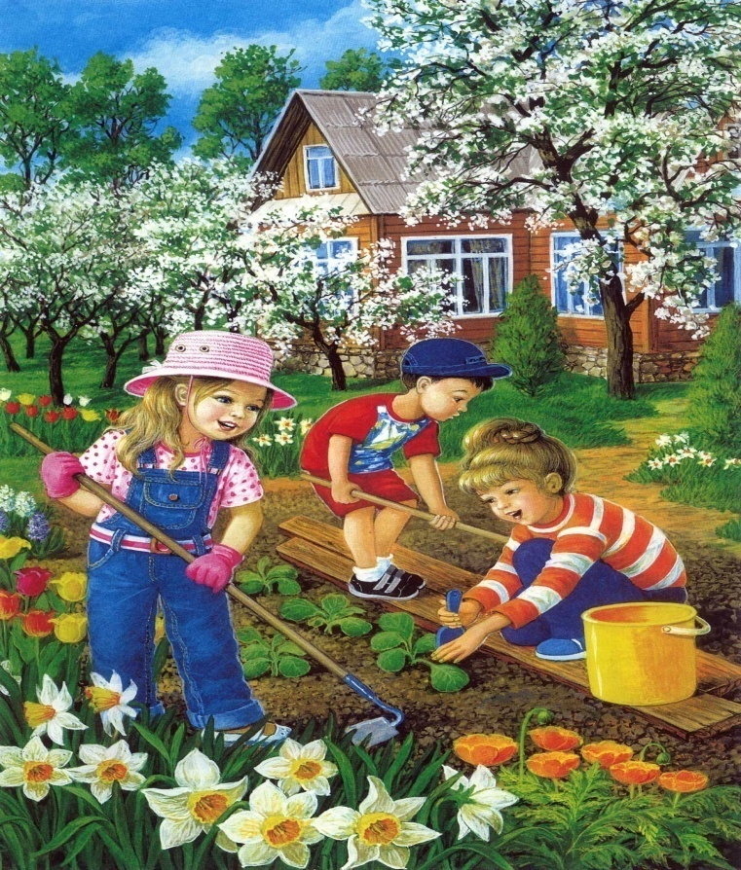
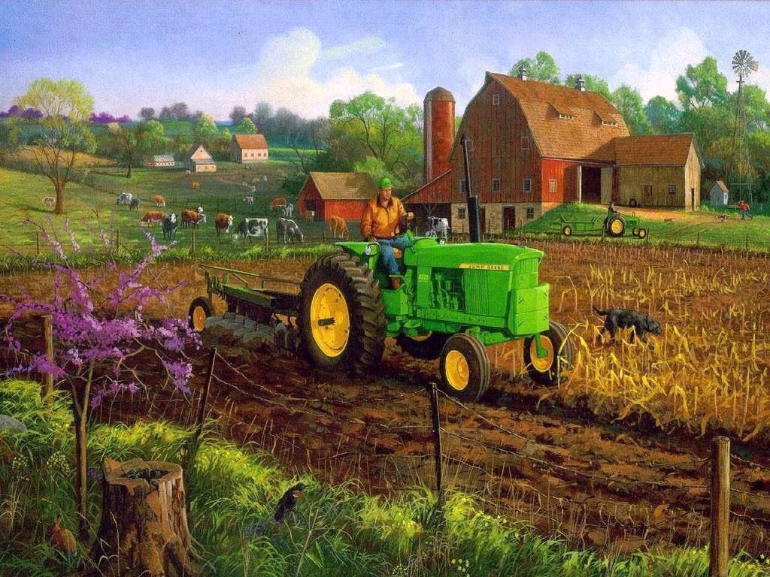
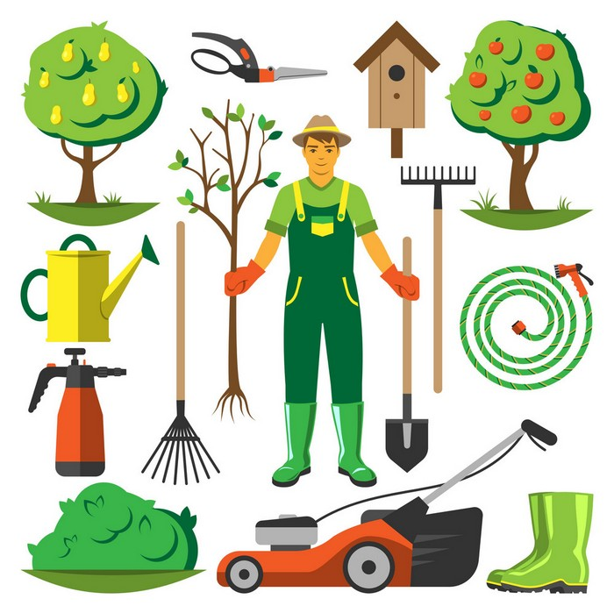

Упражнения и игры
Упражнение «Скажи со словом «весенний» согласование прилагательных с существительными в роде и числе.
Что можно сказать «весенний»? (Весенний день, цветок, месяц, дождь, гром, лист и т.д.)
Про что можно сказать весенняя? (Весенняя погода, пора, куртка, капель…т.д).
Про что можно сказать весеннее? (Весеннее небо, настроение, солнце…т.д). Про что можно сказать весенние? (Весенние дни, месяцы, цветы, дожди, ручьи…т.д.)
Игра «Посчитай» согласование числительных с существительными и прилагательными.
Посчитать от 1 до 10 весенние цветы, тёплые дни, перекопанные грядки.
Проговаривание чистоговорок

Игра «Едем мы на дачу!» Всё погрузили. Рассаживаемся, в машину или в автобус. Можно ехать. Чтобы быстрее доехать, будем слушать веселую музыку и проговаривать чистоговорки:
Ачу — ачу–ачу- едем мы на дачу.
Шина – шина – шина – вот едет машина.
Ой – ой – ой – огород у нас большой.
Род – род – род – мы вскопаем огород.
Ло – ло – ло – на улице тепло.
Игра «Инструменты» По очереди называем садовый инструмент, рассказываем, для чего он нужен.
Игра «Зачем (для чего, почему) нужно это делать?» Формировать у детей представление о необходимости труда, расширять знания о трудовых процессах.
Рассмотрите картинку (выше) с изображением предмета, характеризующего то или иное действие. Дети должны назвать это действие.
— Зачем нужно растение? (Лейка.)
— Почему нужно кормить? (Птичка.)
— Что нужно мыть? (Тарелка.)
— Что нужно чистить? (Ковер.)
— Что нужно стирать? (Платье.)
— Что нужно гладить? (Рубашка.)
— Что нужно печь? (Пирожки.)
— Что нужно менять? (Постельное белье.)
— Кого нужно купать? (Ребенок.)
Детям старшего дошкольного возраста задают вопросы посложнее.
— Зачем засевать поля? (Зерно.)
— Зачем сажать? (Картофель.)
— Зачем опрыскивать? (Яблоня.)
— Зачем покупать в магазине хлеб (молоко, сосиски, фрукты)?
— Зачем ремонтировать сломавшуюся игрушку?
— Зачем делать еженедельную уборку квартиры?
— Зачем ухаживать за своим телом?

Выучить с детьми наизусть:
Взяли грабли и лопатки —
В огород пошли ребятки.
Тут копают, там рыхлят,
Убирают мусор с гряд.
Репу сеют, лук сажают,
А потом все поливают.
По материалам Н.В. Нищевой

